Создание проекта
Создадим папку в OpenServer и поместим туда все HTML-файлы и папку css, предоставленные в приложении.
Далее создадим папку js.
Поместим туда файл vue.js из приложения и создадим файл main.js (имя может быть любым).
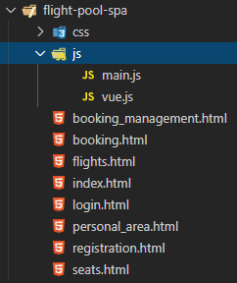
Данная работа будет рассматриваться в редакторе VS Code. Вы также можете использовать PhpStorm, WebStorm, Atom или любой другой редактор.
Откроем файл index.html и подключим перед закрывающим тегом body наши js файлы. Сначала vue, потом все остальные. Порядок здесь важен.
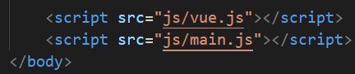
После этого возьмем весь контент, заключенный в теги body (кроме подключения файлов) и поместим его в тег div с id=”app”. В данном теге будет заключены все элементы, которые будут находиться под действием фреймворка.
Весь последующий контент мы будем добавлять внутрь блока div с id=”app”
Откроем файл main.js и проинициализируем объект, который будет работать с нашей страницей.
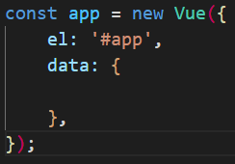

Отображение страницы
Почти вся работа будет проходить внутри объекта, который мы передали во Vue().
Рассмотрим поля этого объекта:
el – в данное поле мы заносим селектор элемента, внутри которого будет происходить вся работа. В нашем случае это элемент с id=”app”. Укажем “#app”.
data – в данном поле будут хранится все наши данные.
Создадим наши первые объекты.
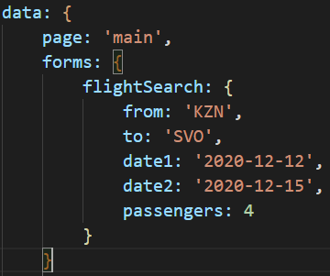
Переменная page будет содержать название страницы, которая сейчас будет отображаться на экране.
Переменная forms будет содержать все наши поля для форм. Создадим сразу поля для формы flightSearch и зададим там поля, которые мы используем для поиска рейсов.
Теперь зададим условие отображения нашей страницы поиска рейсов.
Во vue это делается с помощью атрибута v-if. Если условие данного атрибута удовлетворяется, то данный блок отображается, если нет, то блока на странице не будет.
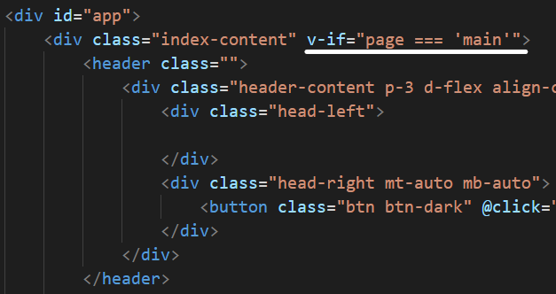
Откроем страницу и увидим, что она отображается.
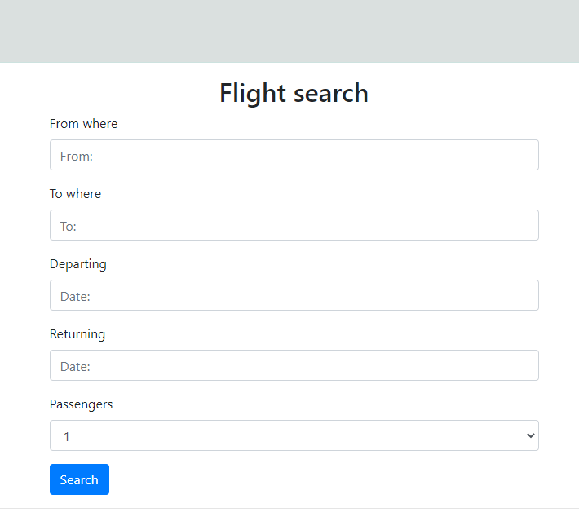
Замените значение перменной page в нашем объекте, то увидите, что страница пуста.
Таким образом мы будем регулировать весь отображаемый документ.

Связь с полями ввода
Мы можем регулировать данные полей ввода с помощью переменных нашего объекта.
Для этого используется атрибут v-model.
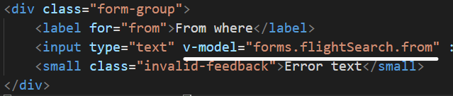
Теперь данные поля From where всегда записаны в переменной.
Перезагрузите данные и увидите, что текст поля изменился.
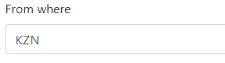
Если мы будем менять данные поля ввода, то данные в переменной тоже будут меняться. Мы можем смотреть данные через консоль нашего браузера. Для этого обратимся к той переменной, в которую мы записали наш объект vue. Через поле _data мы можем получить доступ к нашим данным.
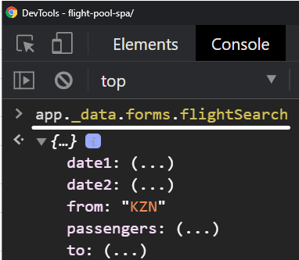
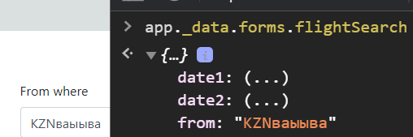
Аналогично задайте данные для всех полей.
Проверьте, что поля заполнились после обновления страницы данными, которые мы задали в нашем объекте.
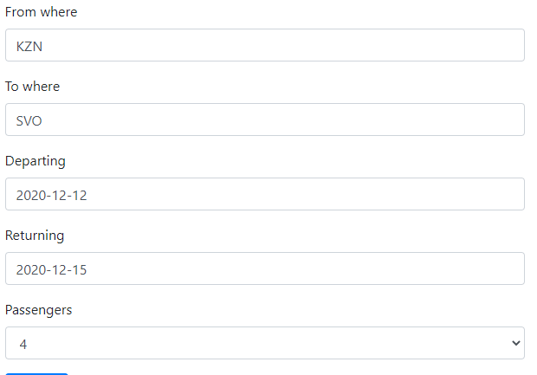

Отображение ошибок
Мы также должны отображать ошибки для каждого поля.
Создадим поля в data, которые будут хранить ошибки.
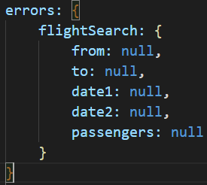
Под каждым полем у нас есть тег small, в который занесем наше значение.
Чтобы отобразить данные из объекта, занесите значение переменной в двойные фигурные скобки.
Аналогично занесите соответствующие данные об ошибках под каждым полем ввода.
Данные ошибки будут отображаться только у первого поля. Так как оно имеет класс ‘is-invalid’. Данный класс мы будем использовать для того, чтобы подсветить поле, если оно с ошибкой. Но данный класс должен быть присвоен тегу если только есть ошибка. Для того, чтобы добавить класс при каком-то условии, используется атрибут :class.
Данный атрибут имеет следующий синтаксис:
{ ‘название_класса’: условие }
Поскольку null интерпретируется как false, а любой непустой текст как true, то мы можем в качестве условия просто использовать текст ошибок.
Зададим условия для всех полей ввода:
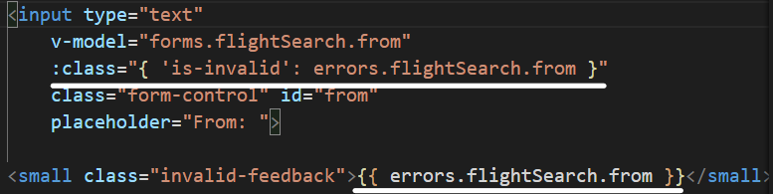
Аналогично задайте класс по условию для всех других полей.

Поиск рейсов
Нам часто придется отправлять запрос на наш сервер, поэтому весь процесс отправки и получения данных выделим в отдельный метод.
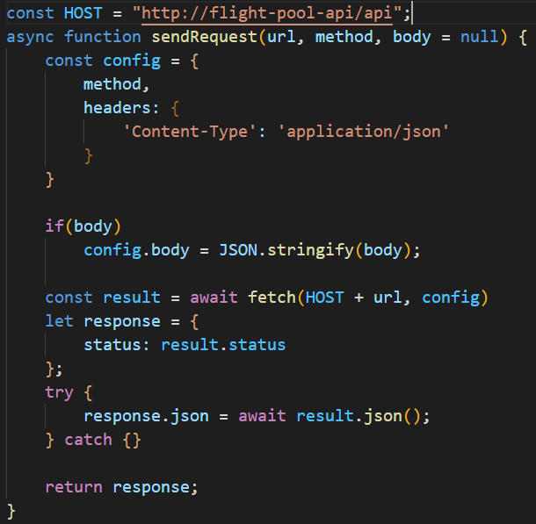
Рассмотрим код:
Сначала создадим константу HOST, в которую запишем начальный адрес сервиса.
Далее создадим функцию. Она будет асинхронной, так как нам нужно будет ожидать данные от сервера и не переходить к следующей строке, пока данные не пришли. Для этого используем await.
Первым параметром приходит url, вторым – метод запроса. В параметре body будут хранится данные, которые мы посылаем на сервер. Так как присылать данные нам надо будет не всегда, то сделаем этот параметр необязательным.
В константу config мы будем записывать метод запроса, а headers – параметры запроса. Для каждого запроса у нас будет параметр ‘Content-Type’: ‘application/json’. Данный параметр свидетельствует о том, что все данные передаются в формате JSON.
В result запишем результат запроса. (с помощью await мы дождемся их прихода, иначе программа сразу пойдет выполнять следующие строки, не дожидаясь прихода данных).
Возвращать будем объект с двумя полями:
status – числовой статус запроса
json – тело ответа от сервера.
Теперь создадим метод отправки данных для поиска рейсов.
Все методы нашего объекта мы храним в methods.
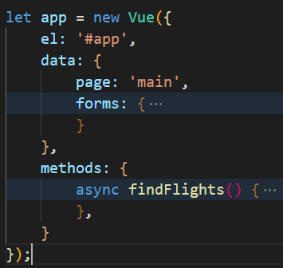
Все методы, которые будут обращаться к серверу, будем делать асинхронными.
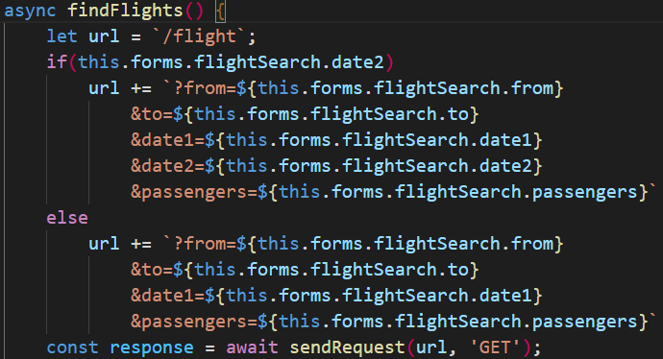
Создадим адрес запроса. Если есть вторая дата, то мы её отображаем, если нет, то в запрос мы её не включаем.
Посылаем запрос с помощью нашего метода.
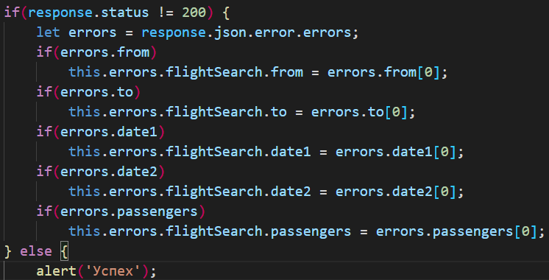
Чтобы метод срабатывал, когда мы отправляем форму, добавим слушатель на событие отправки. Если в метод не надо передавать никаких параметров, то можно скобки при вызове метода не указывать
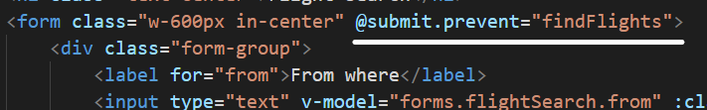
Чтобы она не перезагрузила страницу при отправке, добавим еще команду prevent (это аналог функции preventDefault() из стандартного JS).
Слушатели событий задаются во vue следующим образом:
@[событие]=”[метод или код]”
Сначала проверим на ошибки. Форму ответа можно посмотреть в задании.
Если есть ошибка, то мы её записываем в нашу переменную.
Если ошибок нет, пока просто выведем сообщение.
Проверим функционал:
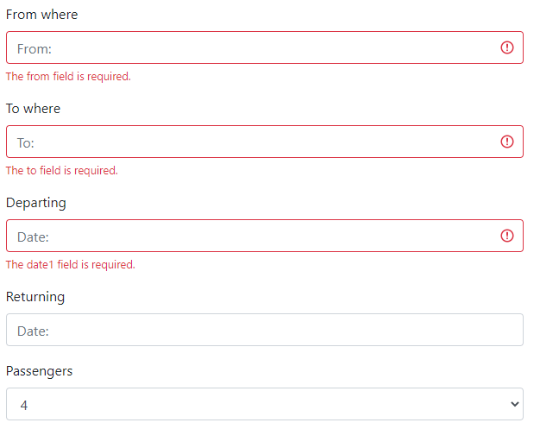
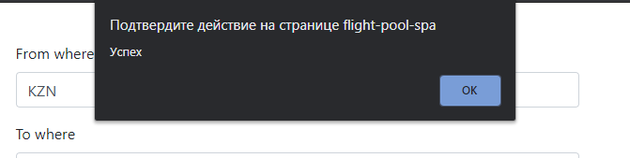
С каждым новым запросом надо будет очищать старый список ошибок.
Создадим метод для очистки.
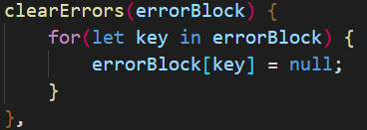
Данный метод будет принмать объект ошибок. Далее мы пройдемся по этому объекту и очистим все его поля.
Добавим вызов метода в начало метода поиска рейсов.
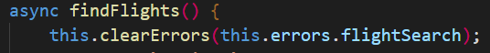

Переход по страницам
Результаты поиска рейсов у нас будут на новой странице. Поместим контент страницы с результатами в index.html.
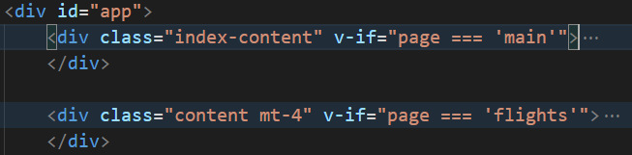
Сразу поставим условие отображения.
Создадим метод перехода на новую страницу
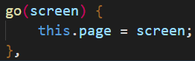
Добавим переход на страницу в случае удачного поиска рейсов.
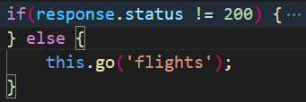
Проверим функционал перехода.

Вывод найденных рейсов
Создадим переменную для хранения найденных рейсов.
Она будет объектом, которая будет хранить все найденные рейсы и отфильтрованные. Они нужны для отображения тех рейсов, которые мы найдем с помощью фильтра.
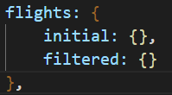
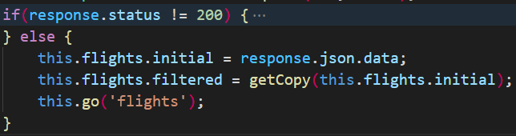
Для того, чтобы получить копию объекта (а не ссылку на него), создадим метод getCopy() вне нашего объекта.
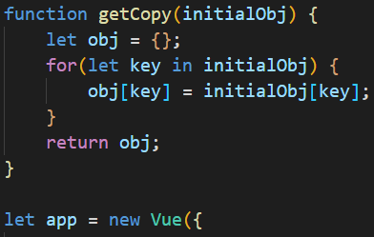
Данный метод проходится по объекту и возвращает копию каждого значения из него. В конце возвращается полученная полная копия объекта.
Формат полученных данных дан в задании.
Отобразим рейсы в таблицах.
Первая таблица (рейсы «туда»):
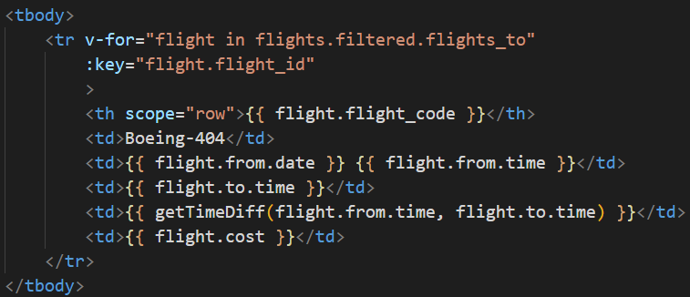
Вторая таблица (рейсы «обратно»):
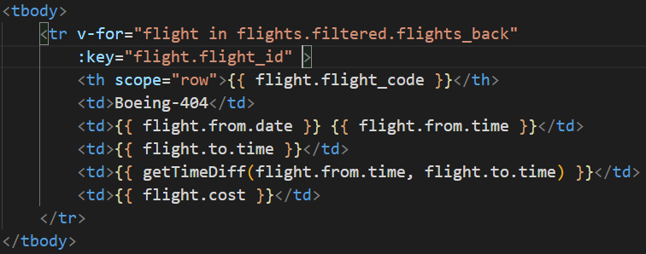
Атрибут v-for позволяет пройтись по циклу и отобразить данные из элемента цикла аналог (@foreach из Laravel).
Атрибут :key принимает уникальное значение элемента массива. Он нужен для того, чтобы идентифицировать элемент. (данный атрибут необязательный).
Чтобы найти время полета, нужно найти разницу между временем прибытия и временем отправления.
Создадим метод getTimeDiff().
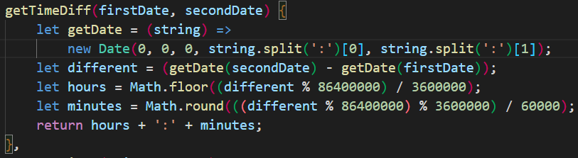
В данноме методе сначала создается функция для получения объекта типа Date из строки, которая приходит на вход. Первые три параметра – год, месяц и день, нам они не нужны, поэтому просто передадим нули.
Далее найдем разницу во времени между двумя объектами типа Date.
Мы получили эту разницу в миллисекундах. В дне 86400000 миллисекунд. Найдем остаток от деления (чтобы избежать разницу в днях). Далее, чтобы найти количество часов, поделим на 3600000 и возьмем только целую часть. А чтобы найти количество минут найдем также остаток от 3600000 и поделим на 60000 и уже округлим к целой части.
Для того, чтобы пройти дальше, нужно выбрать два рейса, если вторая дата была задана или один рейс, если второй даты нет.
Для начала уберем отображение блока с рейсами на обратный путь, если второй даты нет.
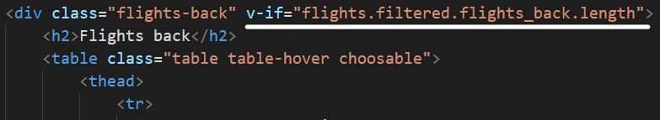
Берем длину массива, если она равна 0, то блок не отображается.
Добавим функционал выбора рейсов.
Создадим переменную для выбранных рейсов и метод для реализации функционала.
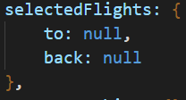
Данная переменная хранит данные о рейсе «туда» и «обратно» (при наличии).
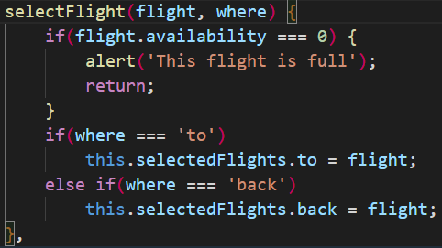
На вход функция принимает данные о рейсе и тип полета («туда» или «обратно»). Также, если данный рейс заполнен (количество доступных мест равно нулю), то мы выводим сообщение и не выделяем ничего.
От второго параметра зависит то, в какую сторону рейс выбран.
Добавим слушатели событий и заодно задание класса по условию. (класс selected отвечает за визуальное выделение выбранного рейса в таблицах).
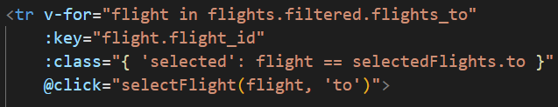
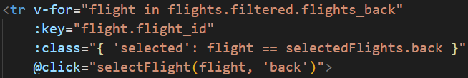
Найдем рейсы и проверим функционал.
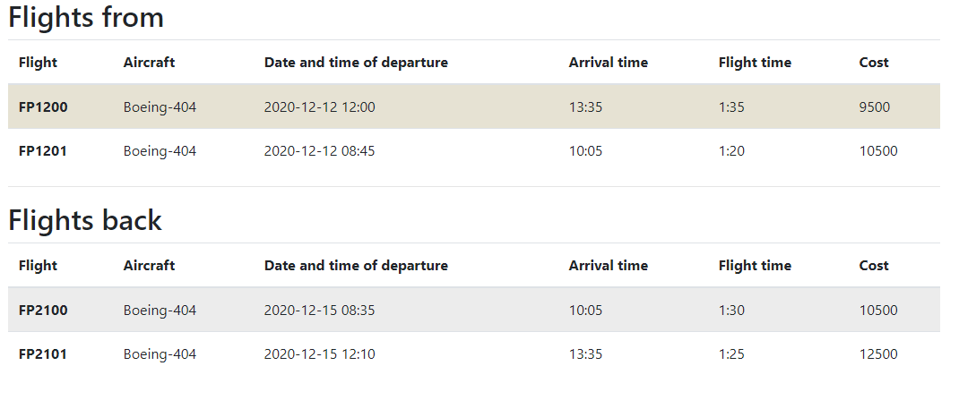

Сортировка и фильтрация рейсов
Сначала добавим сортировку по цене.
Метод и слушатель на кнопку:
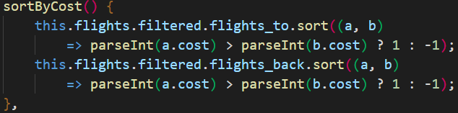
Сортировка элементов проходит с помощью метода sort(). Данный метод принимает callback-функцию, которая возвращает либо 1, либо -1. 1 возвращается, если первый элемент больше второго, в противном случае возвращаем -1. Чтобы показать, что мы работаем с целыми числами, конвертируем их в тип данных Int с помощью parseInt().
Данный метод проходится по всем парам массива.

Запустим, проверим функционал.
Сортировка по времени полета.
Добавим метод и слушатель
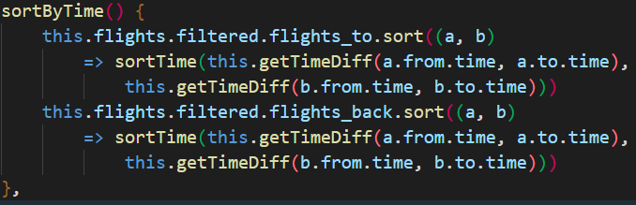
В sort() мы передаем значение функции, которая сортирует время.
Напишем код:
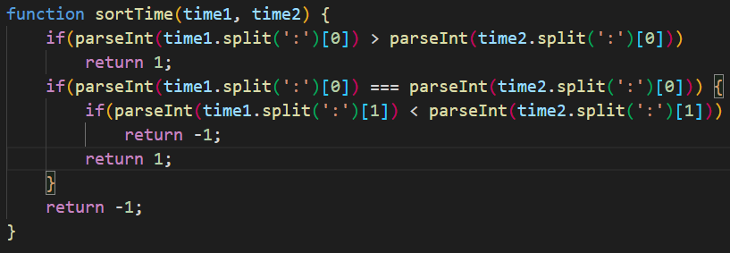
Способов написать данную функцию очень много, здесь представлен пример, работающий полностью со строками. Сначала сравниваются часы, если у первого времени час больше или меньше, то сразу возвращаем результат.
Если часы равны, то аналогично сравниваем минуты.
Также можно привести это время к объекту даты (передав одинаковые данные для года, месяца и дня, а также наше время). Таким образом у нас будут 2 даты, у которых все совпадает, кроме времени. Сравнить их уже можно будет также, как и числа.
Проверим сортировки.

Добавим функционал фильтрации.
Создадим данные переменные для хранения времени и привяжем их полям ввода.
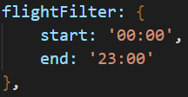
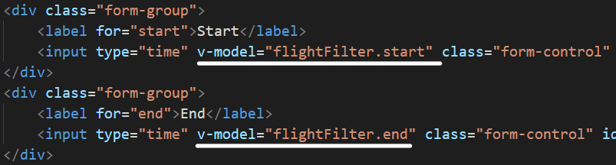
Метод фильтрации:
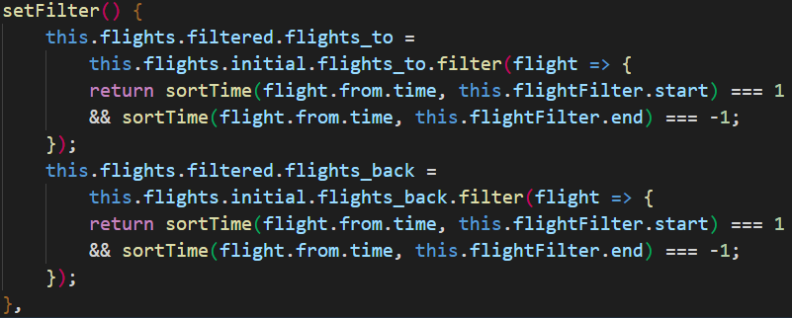
С помощью функции sortTime() сравниваем показатели времени. Время отправки в рейсах должно быть больше первого значения фильтрации и меньше второго.
Проверим функционал
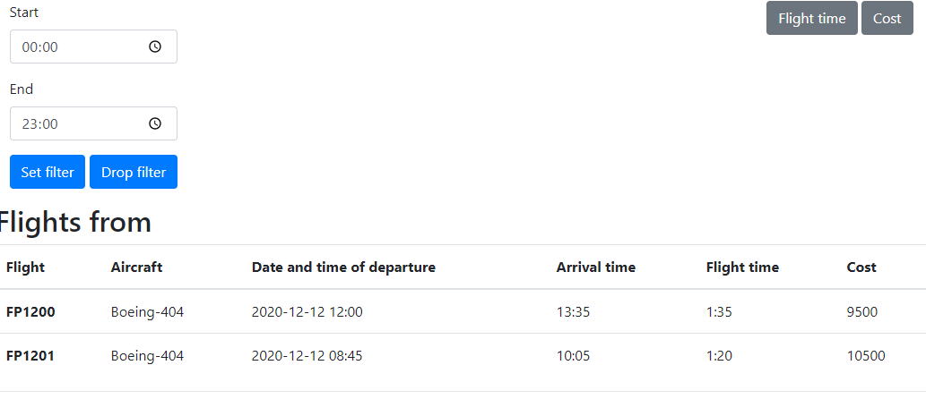
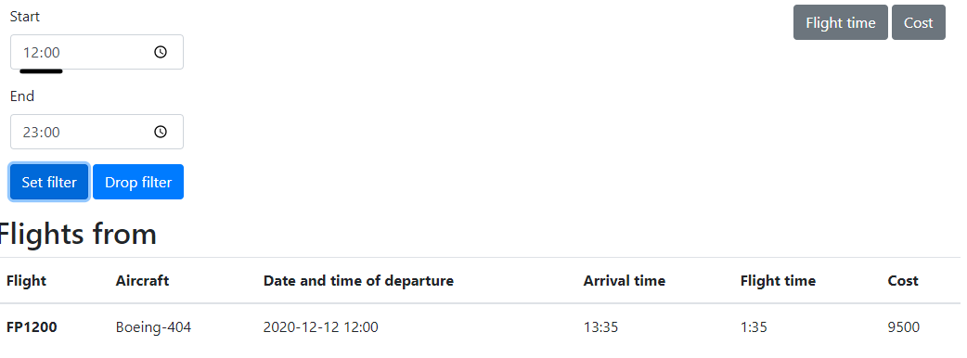

Переходы на страницы в окне рейсов
Перенесем верстку страницы бронирования в наш файл index.html и зададим условие отображения.
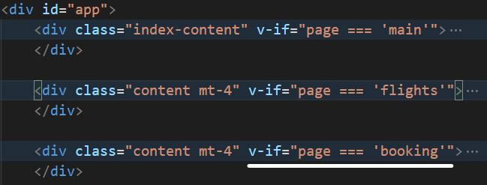
Создадим метод, который будет проверять, выбраны ли рейсы и вести на страницу бронирования, если все нужные данные выбраны. Проходит проверка в случае, если вторая дата есть, и в случае, если второй даты нет.
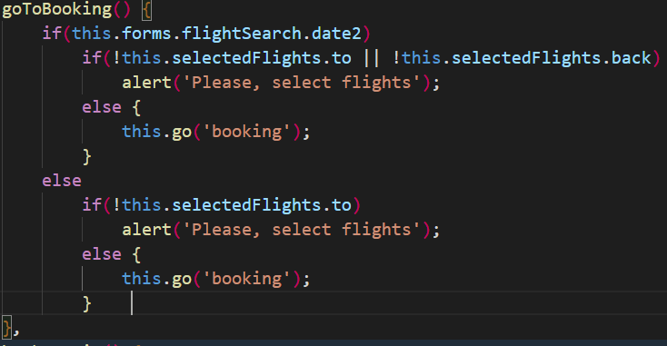
Слушатель на кнопку:
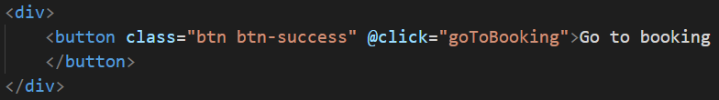
Также добавим возврат на главную страницу. Перед возвратом будем очищать выбранные маршруты.
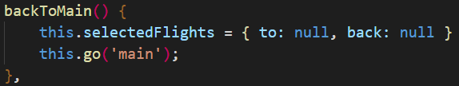
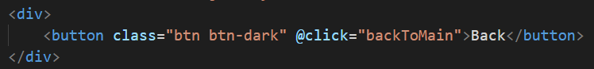

Страница бронирования
Добавим отображение выбранных рейсов аналогично прошлым таблицам.
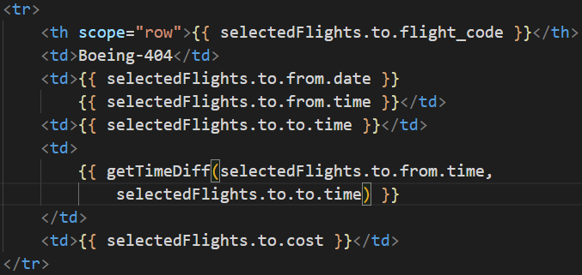
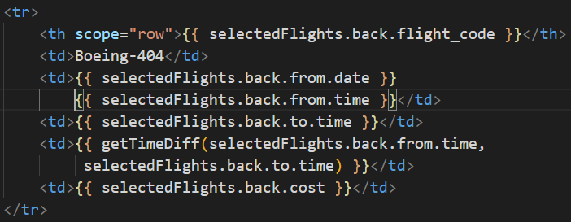
Поскольку пассажиров у нас может быть несколько, создадим в forms поле passengers как массив объектов.
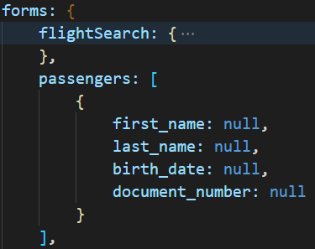
Ошибки аналогично
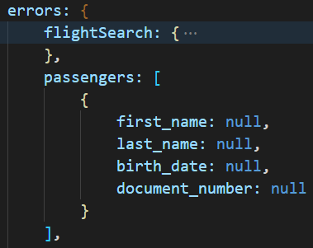
С помощью v-for будем отображать столько форм, сколько элементов в массиве.
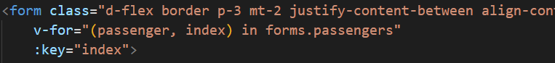
Свяжем данные с полями ввода и полями для вывода ошибок.
В v-for мы можем также передать два элемента, вторым будет индекс, который нумерует элементы массива. Это нам нужно, чтобы выводить ошибки для каждого пассажира отдельно.
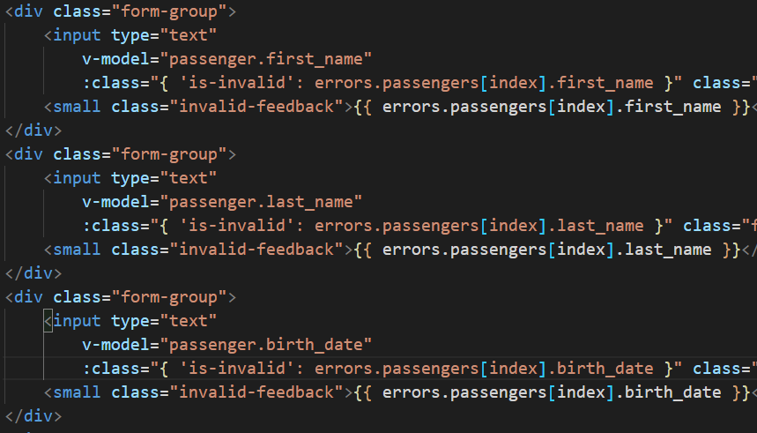
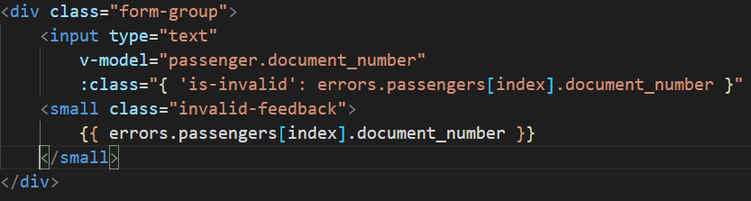
Создадим функционал добавления нового пассажира.
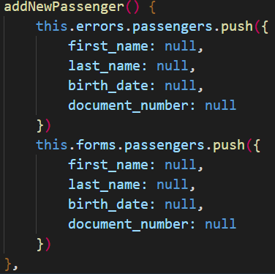
Свяжем с кнопкой
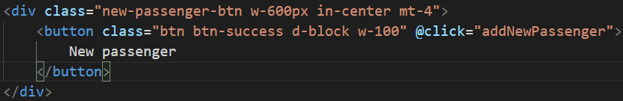
Также добавим функционал удаления.
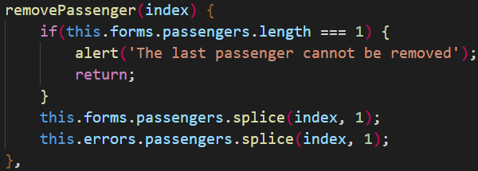
Если пассажир всего один, то удаление не происходит, иначе удаляем по индексу объект пассажира и объект ошибок.
Связываем с кнопкой, передаем в качестве параметра индекс, который создался в нашем v-for.
Метод splice принимает индекс, с которого начать удаление и количество элементов, которые надо удалить.
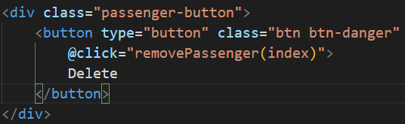

Добавим функционал создания бронирования
Создадим метод
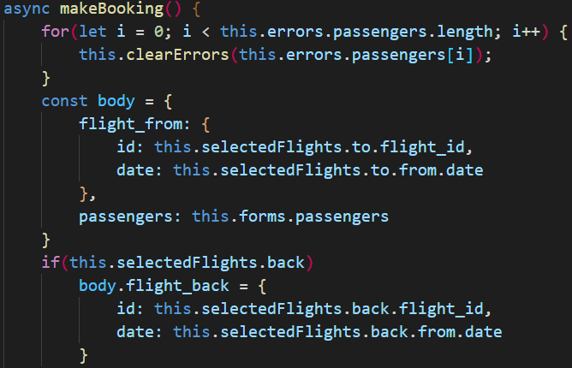
Формат отправляемых данных дан в задании.
Сначала мы очищаем список ошибок. И формируем отправляемые данные. Объект flight_back добавляем, если мы выбирали обратный рейс.
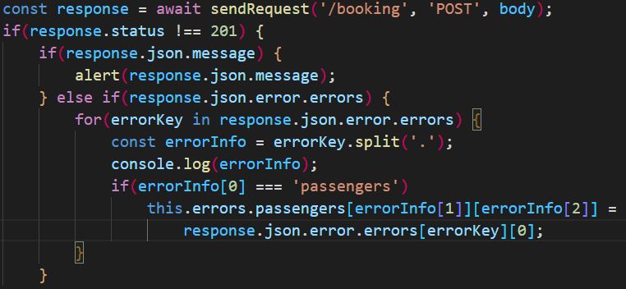
Отправляем данные и проверяем ошибки.
Для понимания, как отображать ошибку, посмотрим, как возвращаются данные об ошибках.
Если количество пассажиров больше, чем количество свободных мест на рейсах, то мы возвращаем ошибку в формате message: “[сообщение]”.
Поэтому если она есть, то отобразим ошибку через alert().
Ошибки валидации данных о пассажирах приходят в следующем формате:
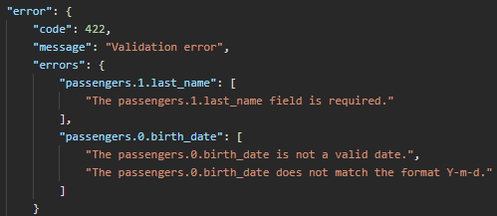
Как видим, ключи ошибок идут в таком формате:
passengers.[индекс].[поле]
Пройдемся по ключам и заполним блок ошибок.
Разделяем строку по точке и получаем массив, в котором второй элемента – индекс, третий – название поля. Имея эти данные мы можем спокойно запонить список ошибок (так как ошибка и пассажир имеют один индекс в массивах).
Свяжем метод с кнопкой:
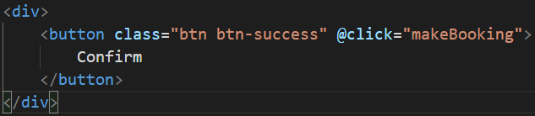
Заодно зададим функционал кнопке возврата назад:
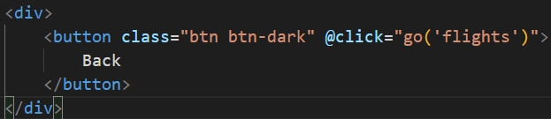
Проверим функционал
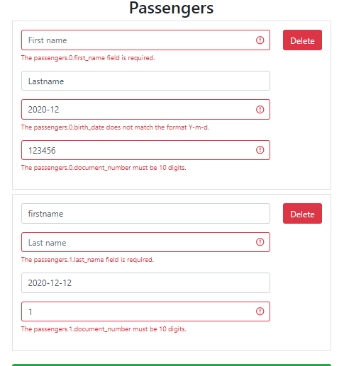
Теперь рассмотрим функционал в случае успешного оформления.
При оформлении мы получим код, который мы можем использовать для получения информации о бронировании.
Добавим страницу управления бронированием.
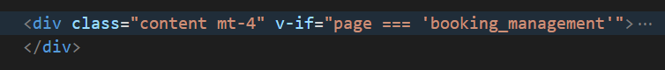
Создадим переменную
И метод:
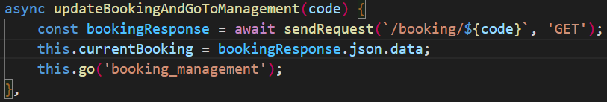
В переменную записываем данные, полученные от сервера
Вызовем этот метод в случае успешного оформления
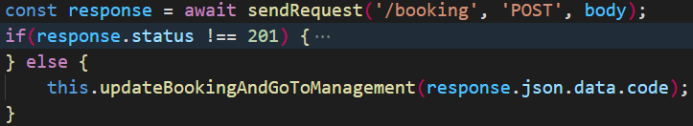

Страница управления бронированием
Отобразим информацию из currentBooking
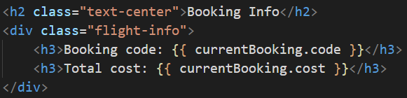
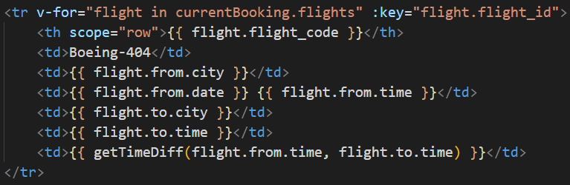
Пассажиров отображаем через цикл. Если у данного бронирования два рейса, это значит, что есть обратный рейс, поэтому можно вывести данные о месте посадки, которое выбрал пассажир для обратного рейса. Места отображением через логическое или. Оно работает таким образом: если первое значение из выражения равно false, undefined или null, то выводится то, что задается вторым значением выражения. Поэтому если места еще не выбраны, они будут равны null, и вместо этого мы выведем сообщение ‘Is not selected’.
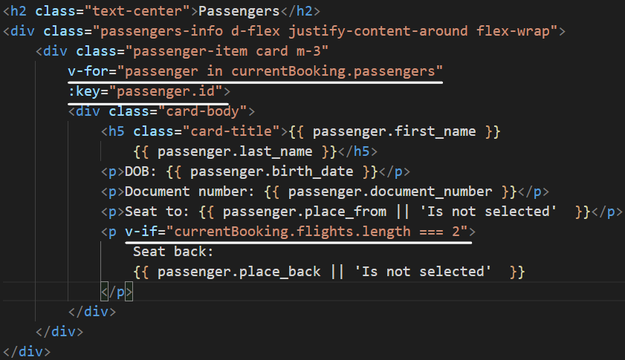
Проверим правильность вывода данных:
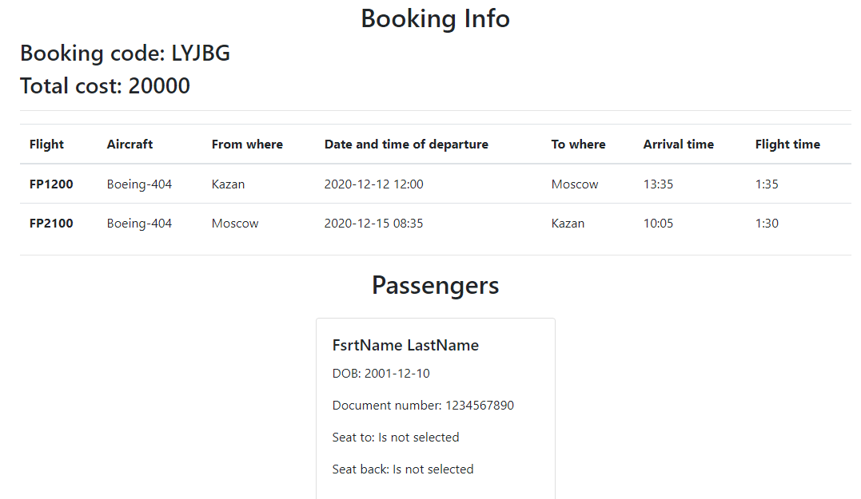

Добавим функционал в кнопку возврата на главную. Привяжем к ней метод backToMain(), который создали ранее.
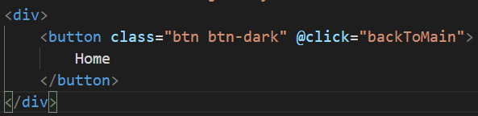

Страница выбора места
Добавим страницу в index.html.
Добавим функционал кнопке перехода на выбор места на странице управления бронированием.
Данные формы:
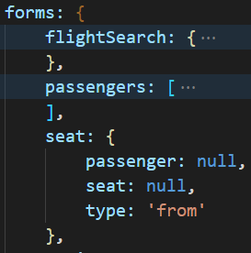
Ошибки у нас будут просто в массиве
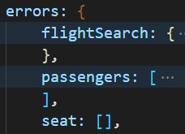
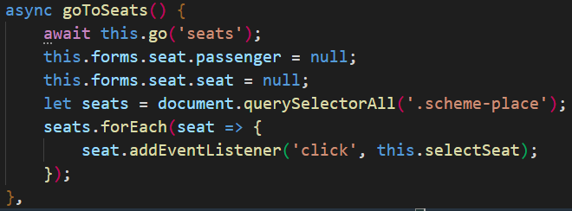
Сначала совершим переход на страницу. Используем await для того, чтобы дождаться полной загрузки элементов страницы. Нам это нужно, так как мы в переменную seats записываем все элементы с классом scheme-place – это элементы-ячейки мест.
Данные формы мы очищаем при каждом новом входе. Добавим слушатель события нажатия. В качестве обработчика будет метод selectSeat.
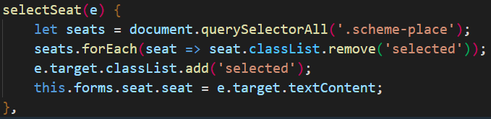
При нажатии мы будем добавлять класс выделения и заполнять поле формы.
Добавим отображение данных на страницу выбора места.
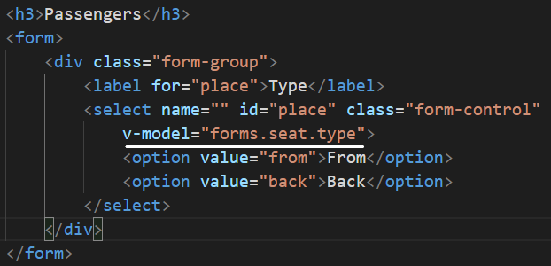
Выбор пассажира происходит полностью аналогично выбору рейса.
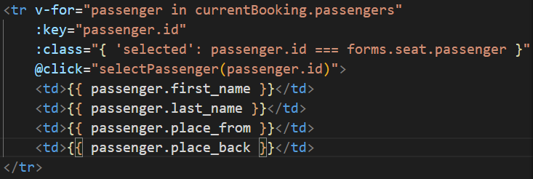
Обработчик клика:
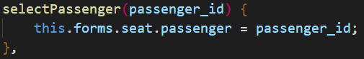
Блок ошибок. Все ошибки мы просто запишем в массив и будем выводить в отдельном блоке, так как полей ввода как таковых нет:
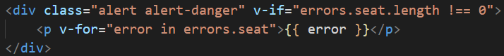
Кнопка возврата:
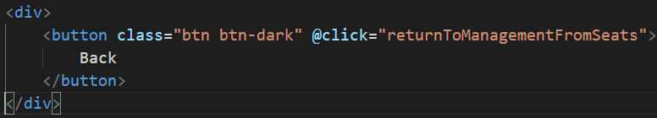
Обработчик:
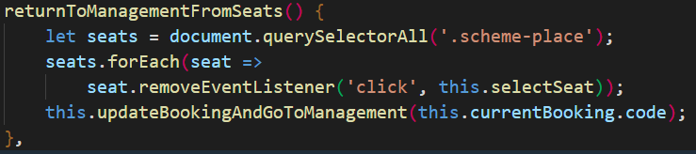
Сначала мы удаляем все обработчики события на блоки мест, чтобы избежать утечки памяти. Так как мы задали их вручную, а не через инструменты фреймворка, то и очищаем тоже вручную.
В конце мы обновляем информацию о текущем бронировании (так как могла измениться информация о месте пассажира).
Кнопка подтверждения изменений:
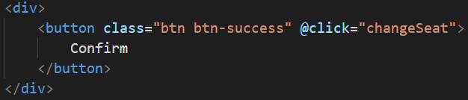
Обработчик:
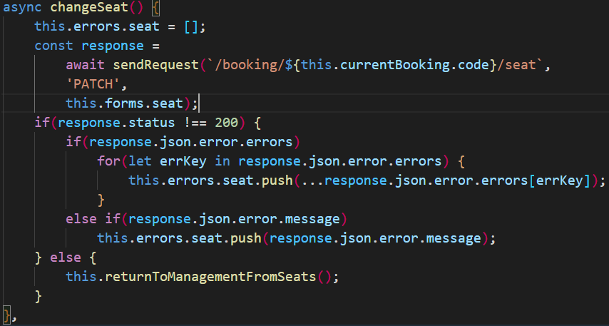
Сначала очищаем список ошибок. Потом посылаем запрос с методом PATCH.
Если есть ошибки валидации (они хранятся в error.errors.[название поля]), то пройдемся по объекту ошибок и добавим в наш список с помощью оператора spread (…) все элементы из массива.
Оператор spread (…) позволяет передать все элементы из массива в другой массив.
Если есть ошибка, связанная с тем, что место занято (она хранится в error.message), то просто добавим в наш массив ошибок.
Если все в порядке, то просто выйдем с помощью метода, который создали ранее.
Проверим функционал:
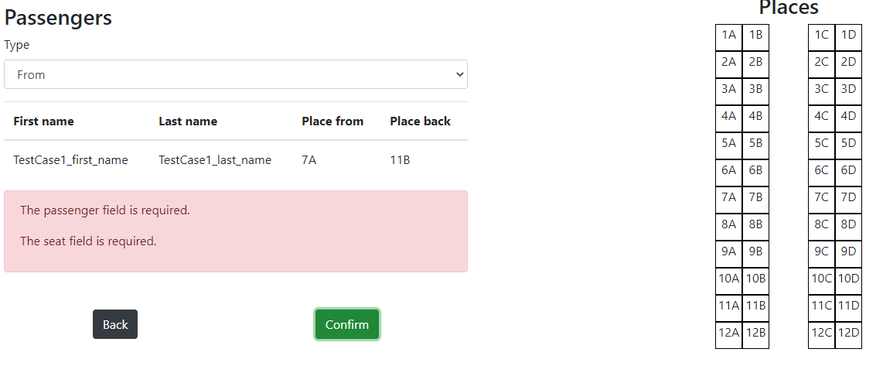
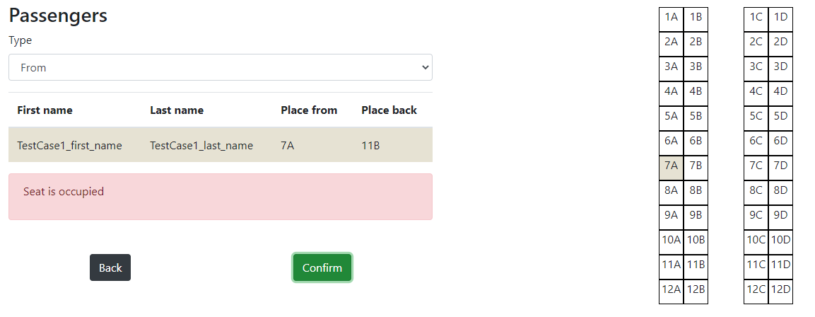
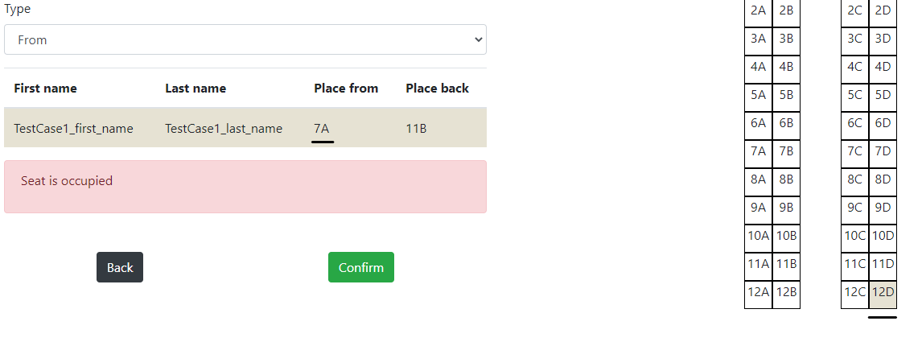
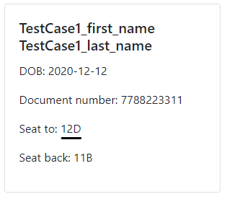

Отображение страниц входа и регистрации
Добавим страницы логина и регистрации.
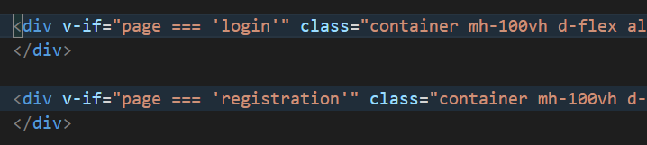
На главной странице (поиск рейсов) в шапке есть кнопка, которая должна вести на страницу входа. Обработаем её
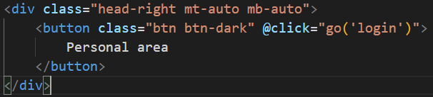
Обработаем ссылки на главную и на страницу регистрации на странице входа
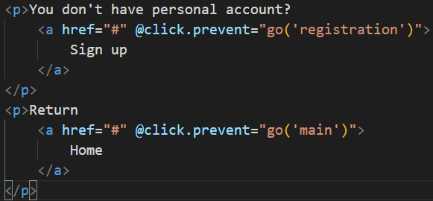
Чтобы нажатие на тег a не перезагружало страницу, применим свойство prevent.
Аналогично обработаем ссылки на странице регистрации.
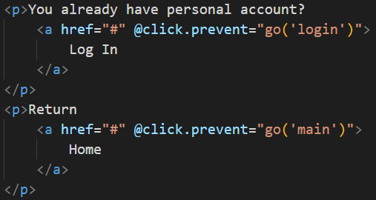

Регистрация
Данные для формы. Заполним сразу для экономии времени:
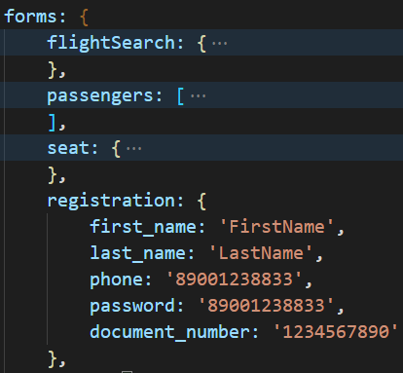
Ошибки
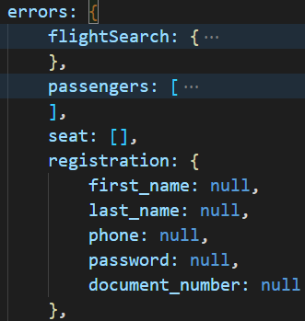
Аналогично форме поиска рейсов свяжем все поля ввода и блоки вывода ошибок. Пример для поля имени пользователя:
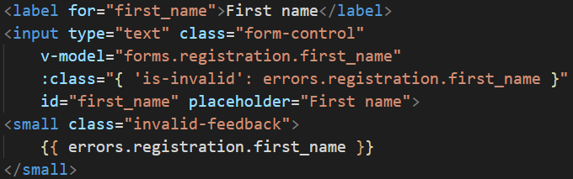
Все остальные поля заполняются аналогично.
Обработаем событие отправки формы:
Метод:
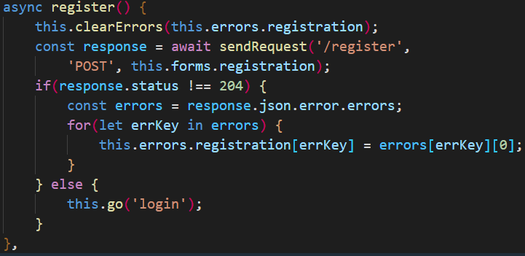
Проанализируем приходящие ошибки валидации:
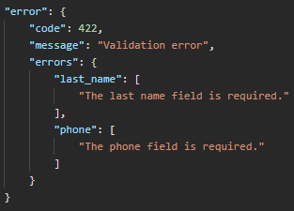
Errors представляет собой объект, в котором ключи полностью совпадают с нашим объектом для ошибок регистрации.
Таким образом, мы можем пройтись по объекту ошибок и, используя одинаковые ключи, заполнить.
Если регистрация прошла успешно, отправим пользователя на страницу входа.

Вход
Данные для формы:
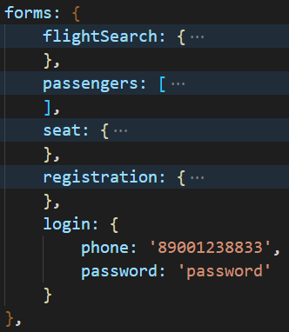
Ошибки:
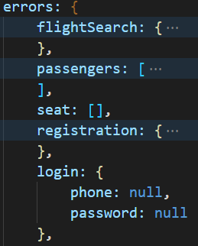
Свяжем все поля ввода и блоки вывода ошибок. Пример для поля ввода телефона:
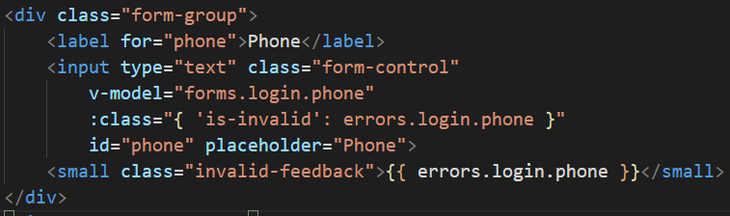
Привяжем обработчик на отправку формы:
Метод (сначала добавим обработку ошибок):
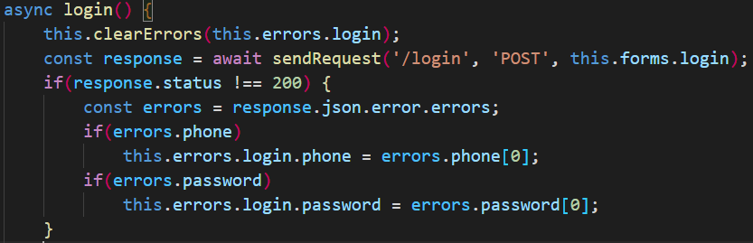
Сначала проверим отображение ошибок:
Поскольку ошибка с неправильными (но валидными) данными привязана к телефону, не будем использовать отдельный блок для вывода сообщений.
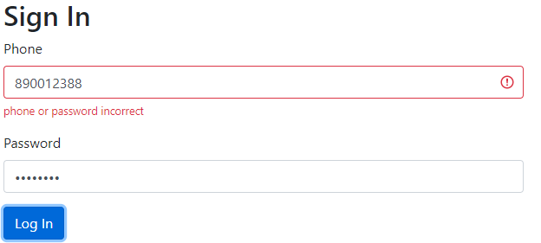

Страница личного кабинета
Добавим страницу личного кабинета в index.html.
Продолжим метод login() и добавим обработку удачного входа. Сначала создадим в data переменные для токена и для пользователя.
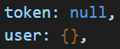
Токен мы получаем при входе. Данные о пользователя можно получить с помощью запроса, в котором мы должны передать токен. Изменим наш метод sendRequest().
Токен надо передавать в headers. В качестве ключа берем Authorization. В качестве значение строку: ‘Bearer [токен]’. Таким образом передается токен в запросе.
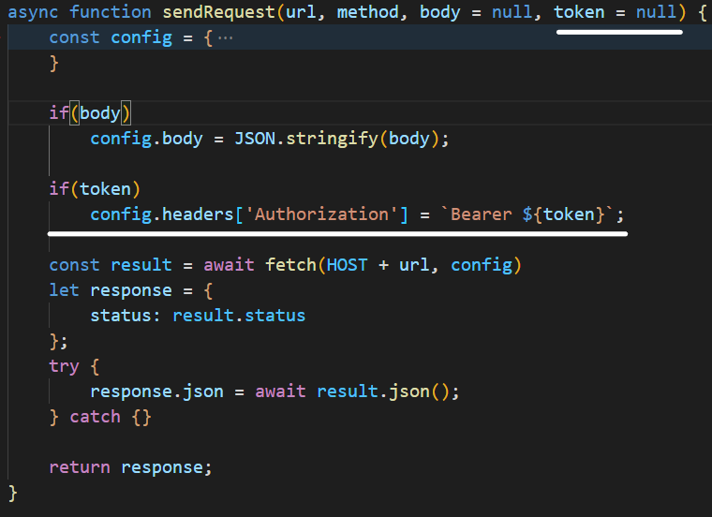
Продолжим метод login():
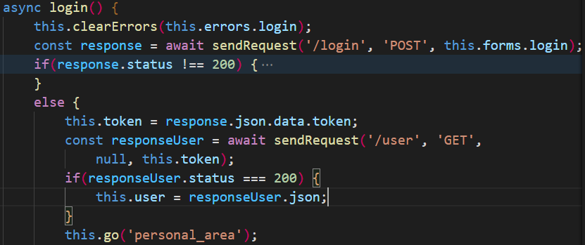
Мы получаем токен и сразу отправляем еще один запрос на получение данных о пользователе. Так как никакие данные, кроме токена, нам передавать не надо, ставим в качестве третьего параметра null.
Полученные данные запишем в переменную user.

Отобразим данные пользователя
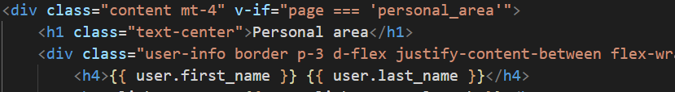
В кнопку Home добавим функционал возврата на главную.
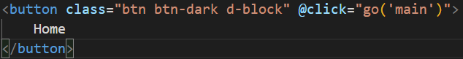

Отобразим данные о бронированиях и рейсах пользователя
Нам потребуется хранить избранные рейсы, прошедшие рейсы и предстоящие бронирования. Создадим в data переменные для хранения этих данных
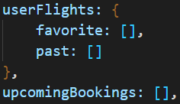
Дпишем метод login(). Для начала отправим запрос на получение всех бронирований пользователя. Запишем их в константу bookings.

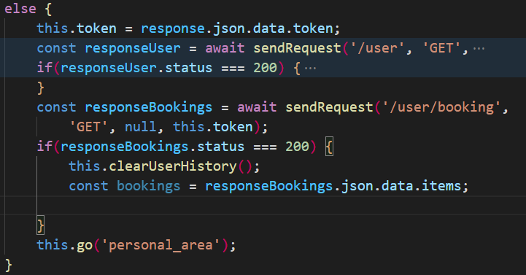
Метод clearUserHistory() предназначен для очистки всех данных о рейсах и бронированиях пользователя. Это нужно для того, чтобы данные не повторялись, если пользователь еще раз войдет в свой личный кабинет.
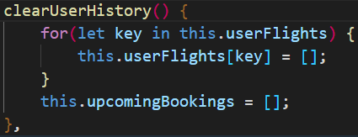
Теперь нам надо будет распределить все полученные данные. Чтобы определить, какое бронирование: прошедшее или предстоящее, создадим константу, которая будет держать в себе текущую дату и время. Текущую дату и время возвращает new Date() без параметров.
Далее нам надо будет сравнить текущую дату с датой и временем отправления. Если это дата уже прошла, то запишем из бронирования только рейсы в список прошедших. Если дата еще не наступила, то запишем бронирование целиком в предстоящие бронирования.
Чтобы сравнить даты, нам надо привести две строки (дата отправления и время отправления) к типу данных даты. Дата может принять следующий формат:
[год]-[месяц]-[день] [часы]:[минуты].
Поэтому просто передадим строку, где, разделив пробелом, зададим сначала дату, потом время.
Поскольку в бронировании может быть несколько рейсов, то добавим все рейсы через spread-оператор. Массив избранных рейсов изначально оставим пустым.
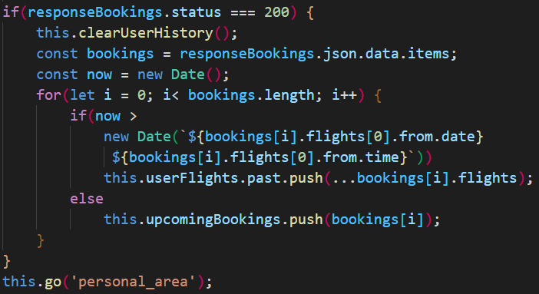
Осталось только отобразить данные на странице.
Избранные рейсы:
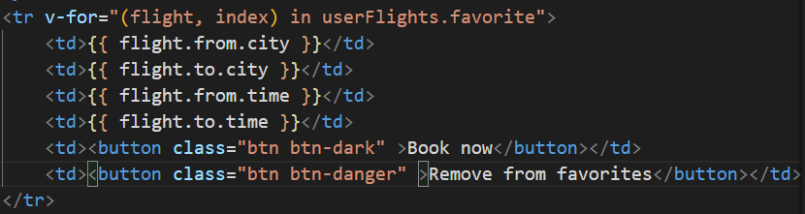
Прошедшие рейсы:
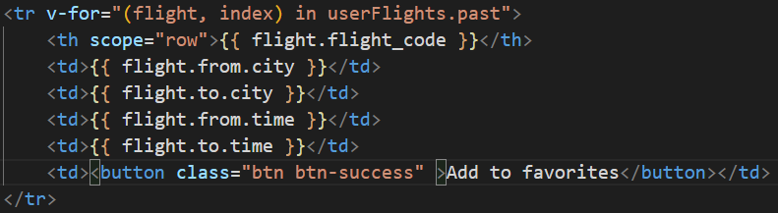
Предстоящие бронирования
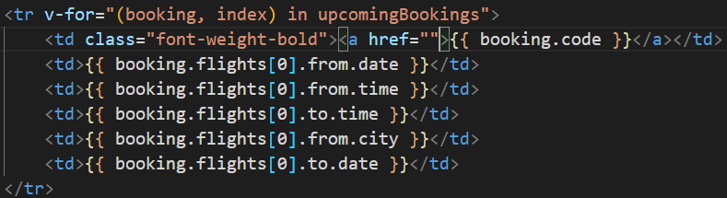
Добавим функционал добавления рейса в избранные
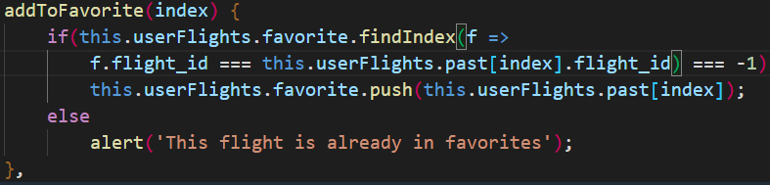
На вход поступает индекс в массиве прошедших рейсов.
Сначала проверяем, есть ли данный рейс уже в списке избранных с помощью findIndex(). Поиск ведем по flight_id. Если findIndex не найдет ничего, он вернет -1.
Если рейс уже есть в списке избранных, показываем сообщение об этом.
Обработаем нажатие
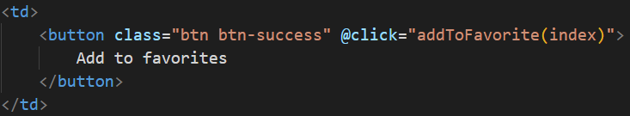
Добавим функционал удаления рейса из избранного
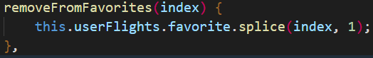
Удаляем элемент из массива по индексу, который поступает в качестве параметра.
Добавим обработчик:
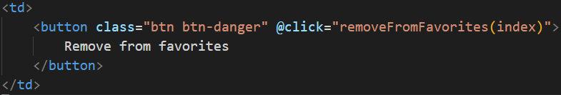

В таблице с предстоящими бронированиями при нажатии на код пользователь должен перейти на страницу управления бронированием. Реализуем данный функционал.
У нас есть метод updateBookingAndGoToManagement(). Он принимает на вход код бронирования. Просто передадим код бронирования в данный метод и зададим его как обработчик нажатия:
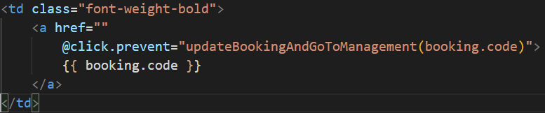
Проверим функционал:
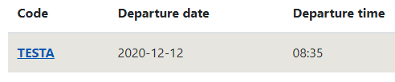
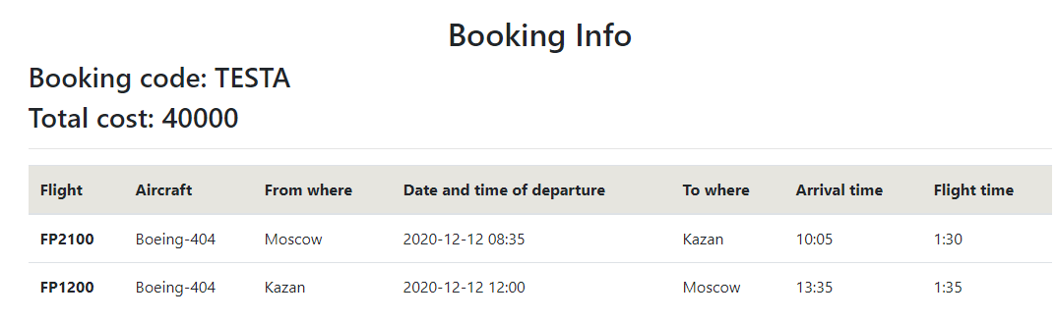
Мы также можем менять места для пассажиров.

Реализуем функционал бронирования избранных рейсов
При нажатии на кнопку Book now должна открываться страница оформления бронирования. Данные о первом пассажире должны быть заполнены информацией о пользователе. Также должно быть поле ввода даты.

Сначала разберемся с пользователем.
Создадим метод:
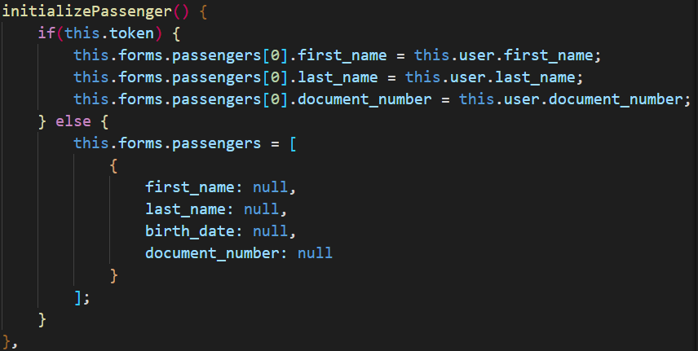
Данный метод проверяет наличие токена. Если токен есть, заполняет данными о пользователе. Если токена нет, то поля остаются пустыми.
Изменим метод goToBooking():
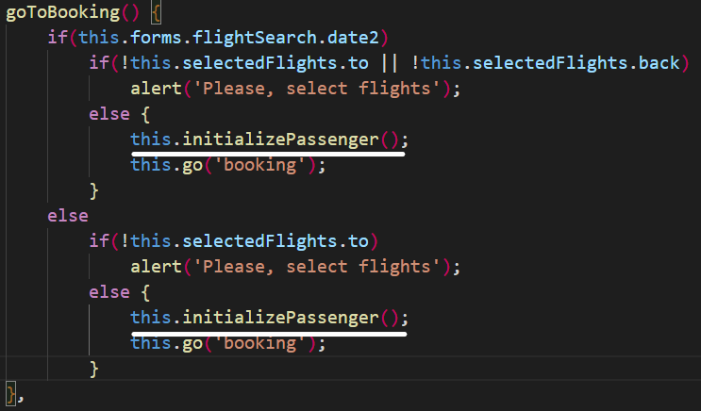
Таким образом, если пользователь авторизовался, вернулся на главную, выбрал рейсы и перешел на страницу бронирования, то в качестве первого пассажира сразу будут его данные.
Также нам надо предусмотреть появления поля для ввода даты на странице бронирования, если пользователь выбрал рейс из избранного.
Создадим переменную, которая будет отвечать за вывод:
Зададим значение false в методе goToBooking(), так как данный метод предназначен для перехода из страницы выбора рейсов, а там дата уже задана.
Создадим метод, который будет обрабатывать нажатие на кнопку book now.
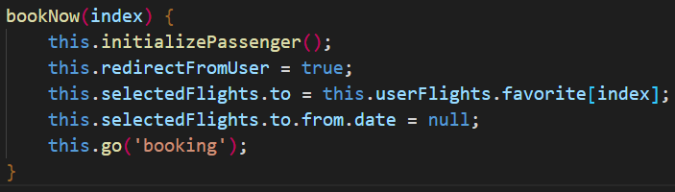
В данном методе мы заполняем первого пассажира, указываем, что поле для ввода даты надо показать. В качестве выбранного маршрута идет маршрут из избранного. Дата отправки очищается, чтобы пользователь ввел её сам.
Отобразим блок с полем ввода даты (данный блок дается в шаблоне, но он изначально скрыт, удалите класс d-none, чтобы он появился):
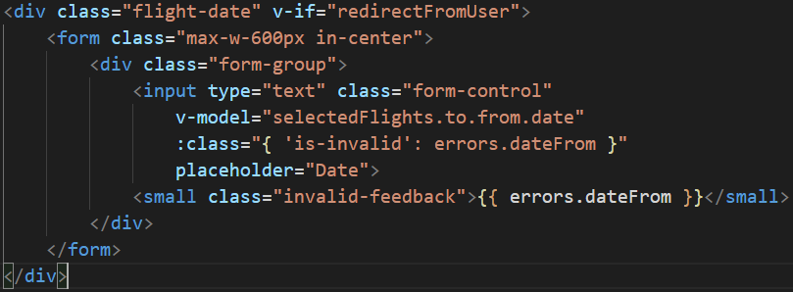
Для отображения ошибки создадим переменную dateFrom из errors
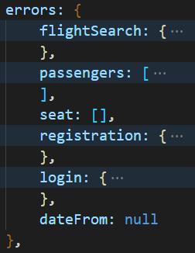
Проверим функционал:
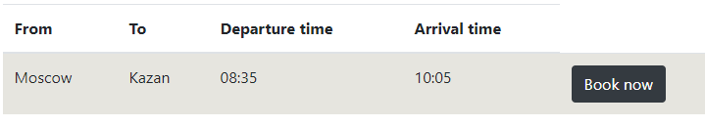
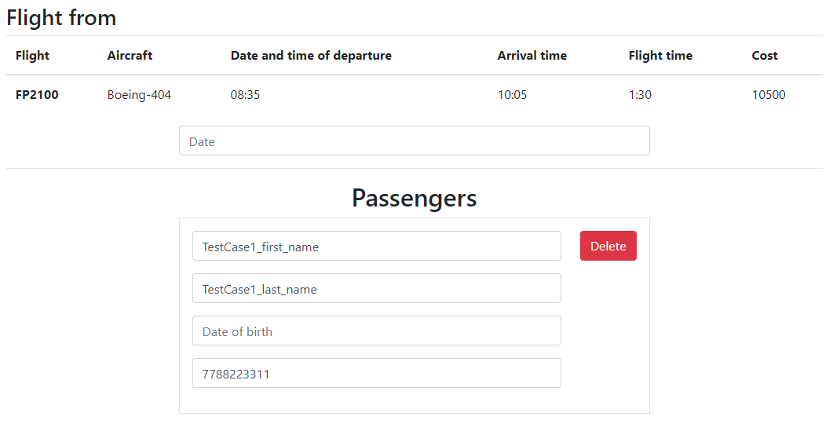
Данные о пассажире вводятся, рейс выбран верно. Осталось добавить отображение ошибки валидации даты. Дополним метод makeBooking()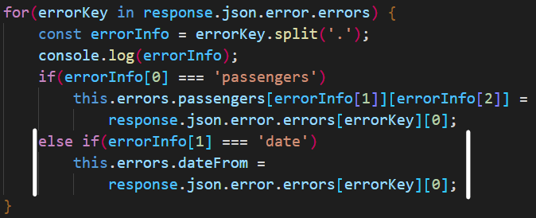
Теперь все ошибки правильно отображаются:
